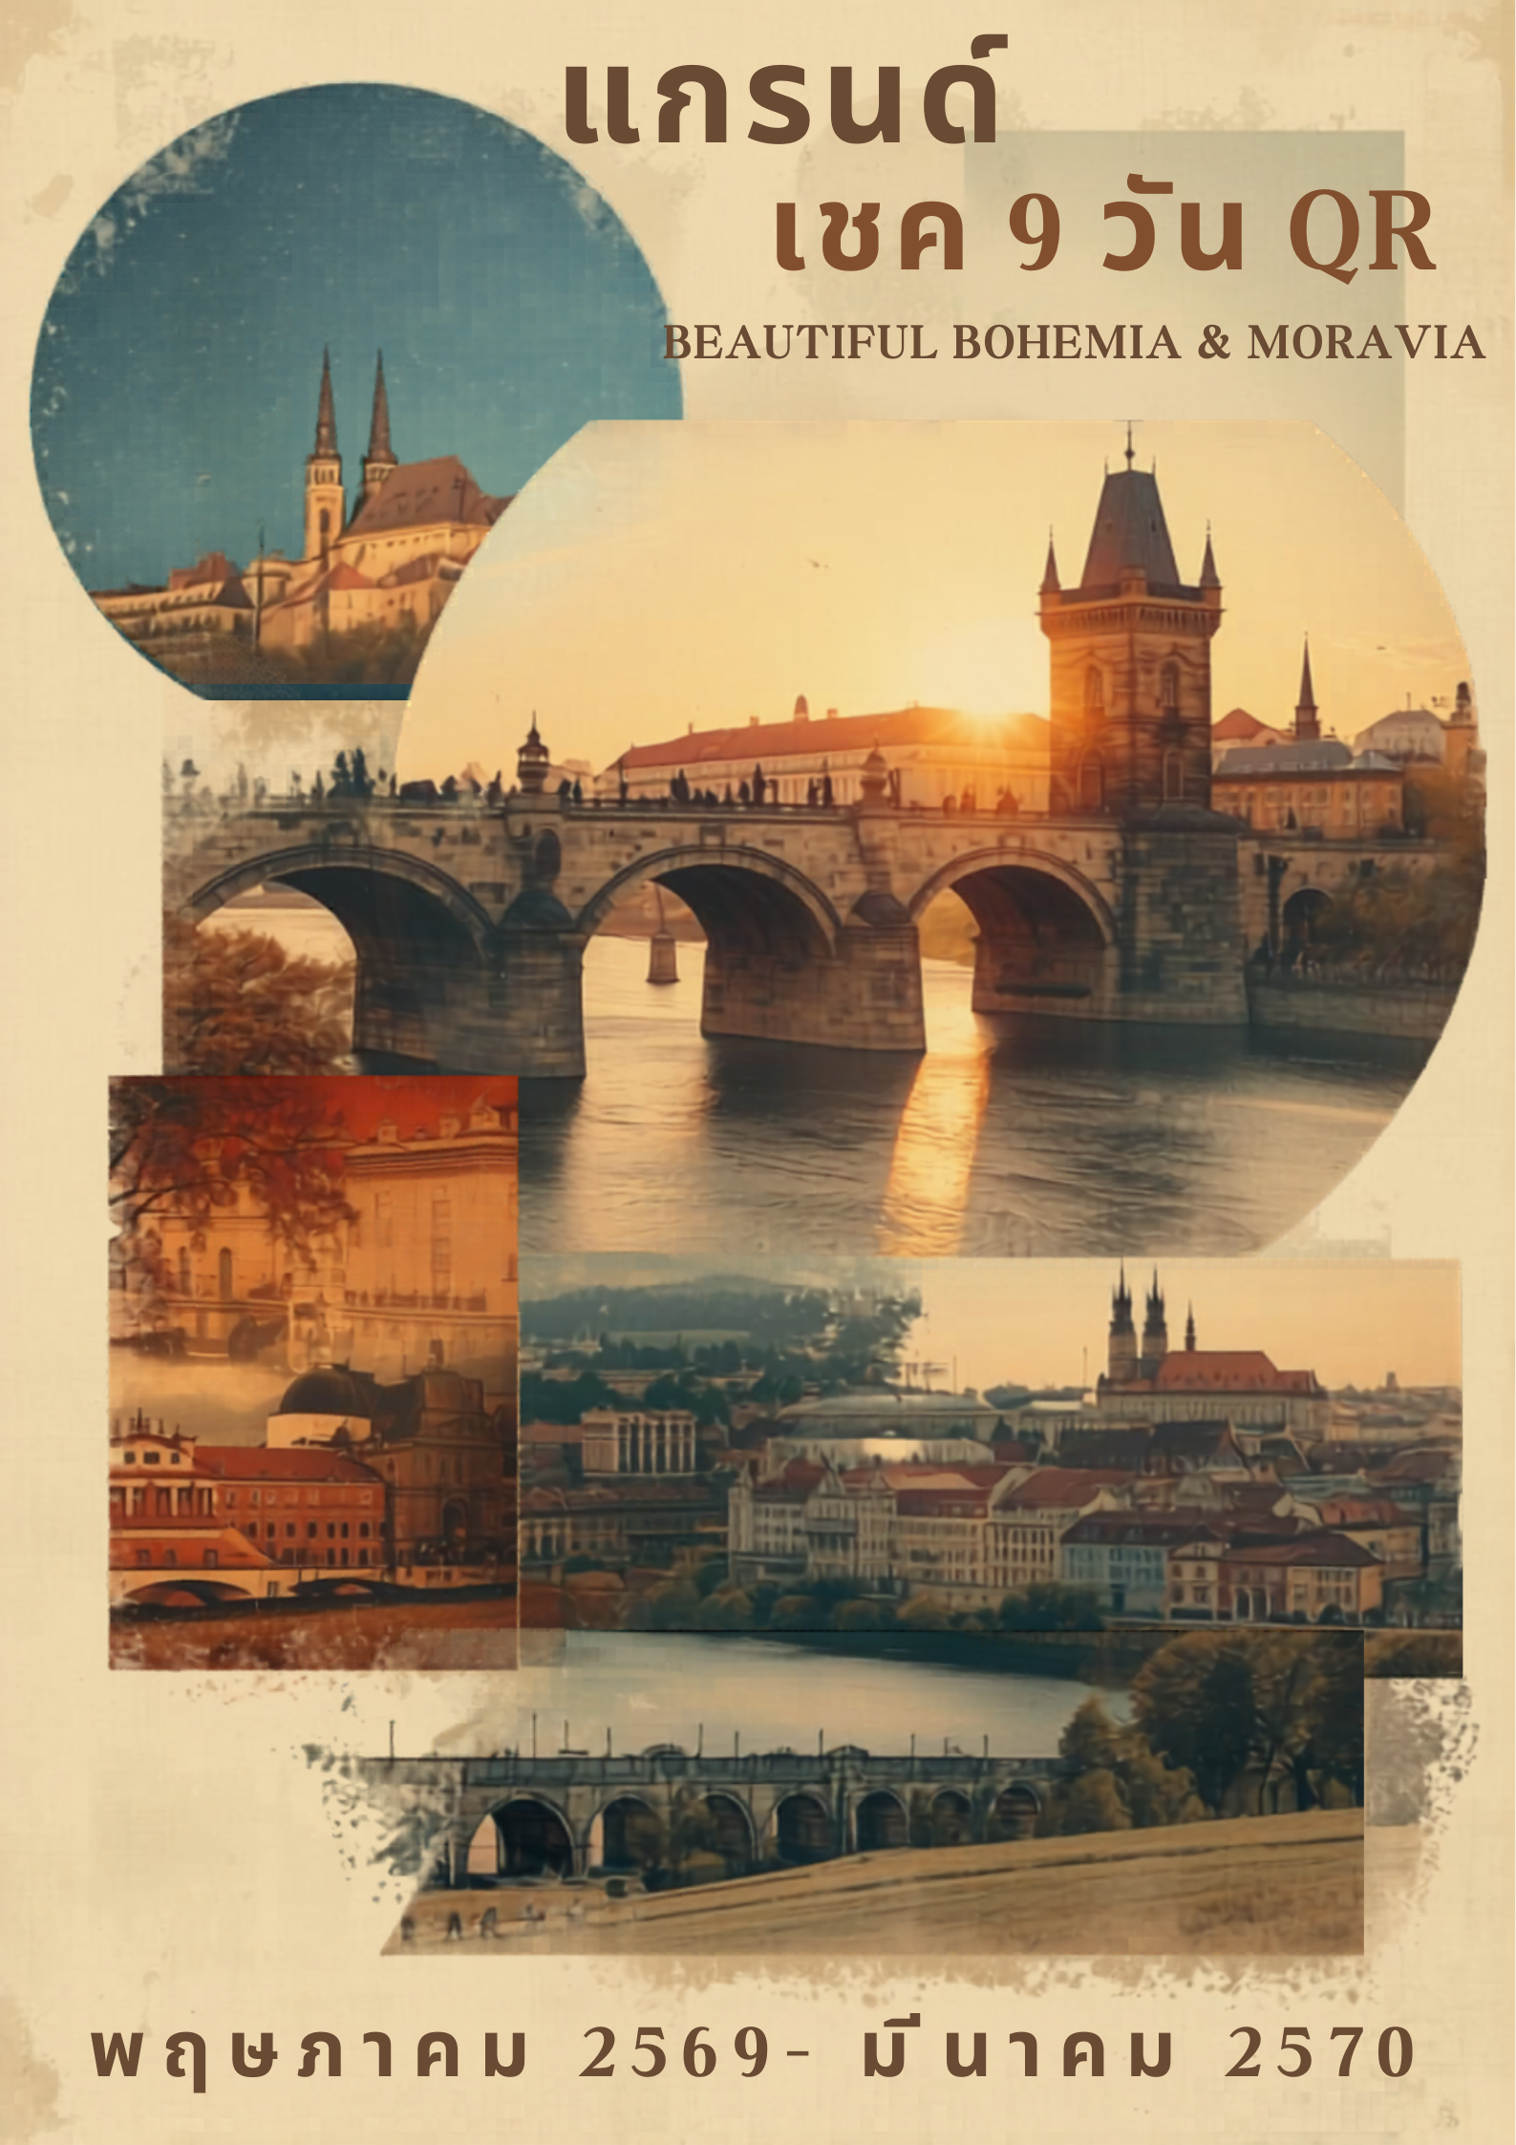

วันแรกของการเดินทาง (1) ท่าอากาศยานสุวรรณภูมิ
17.30 สมาชิกทุกท่านพร้อมกัน ณ ท่าอากาศยานสุวรรณภูมิ อาคารผู้โดยสารขาออกระหว่างประเทศชั้น 4 เคาร์เตอร์สายการบินกาตาร์แอร์เวย์ (เคาเตอร์ Q) พร้อมเจ้าหน้าที่คอยดูแลเช็คสัมภาระและบัตรที่นั่งบนเครื่อง
20.30 ออกเดินทางสู่กรุงโดฮาร์ ประเทศกาตาร์...โดยสายการบิน QATAR AIRWAYS เที่ยวบินที่ QR829
23.00 เดินทางถึงประเทศกาตาร์ ให้ท่านแวะพักเปลี่ยนเครื่อง (ในเวลาเปลี่ยนเครื่องประมาณ 2 ชั่วโมง)
วันที่สองของการเดินทาง (2) กรุงปร๊าก – ลีเบเรซ – ฮราเดซ คราลอเว – โอโลมุก
01.35 ออกเดินทางสู่กรุงปร๊าก...โดยสายการบิน QATAR AIRWAYS เที่ยวบินที่ QR289
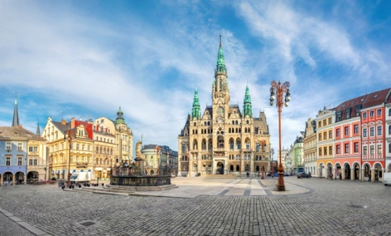
07.50 เดินทางถึงท่าอากาศยานนานาชาติกรุงปร๊าก ประเทศเช็ค หลังผ่านพิธีการตรวจคนเข้า เมือง และ ด่านศุลกากรเรียบร้อยแล้ว เดินทางสู่เมือง “ลีเบเรซ” Liberec (110 กม.) อัญมณีที่ถูกมองข้ามของสาธารณรัฐเช็ก เมืองหลวงของภูมิภาคโบฮีเมีย ตั้งอยู่ทางตอนเหนือสุดของภูมิภาคประวัติศาสตร์ของโบฮีเมีย ตรงจุดที่สาธารณรัฐเช็กมาบรรจบกับเยอรมนีและโปแลนด์ และเป็นเมืองที่ใหญ่เป็นอันดับห้าในสาธารณรัฐเช็ก ตื่นตาตื่นใจที่ศาลาว่าการลิเบเรซและจัตุรัสหลัก สถานที่ท่องเที่ยวที่โดดเด่นที่สุดในใจกลางเมืองลิเบเรซคือศาลาว่าการที่สวยงามอย่างไม่ต้องสงสัย ผลงานชิ้นเอกสไตล์นีโอเรอเนซองส์นี้สร้างขึ้นระหว่างปี 1888 ถึง 1893 และเป็นที่รู้จักจากส่วนหน้าอาคารที่วิจิตรบรรจงและหน้าต่างกระจกสีอันงดงาม ชมจัตุรัส Benes Square ที่สวยงามพร้อมด้วยอาคารหลากสีสันและน้ำพุแห่งเนปจูนที่น่าประทับใจ ซึ่งเคยใช้สถานที่นี้ถ่ายทำภาพยนต์เรื่อง Spider-Man ตอน Far From Home
เที่ยง บริการอาหารกลางวัน ณ ภัตตาคาร
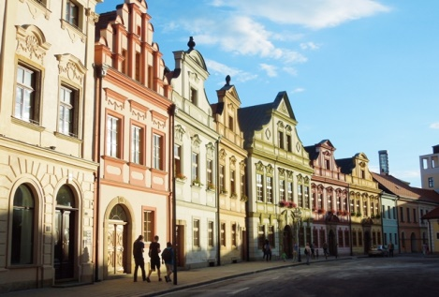
บ่าย หลังอาหารเดินทางสู่เมือง “ฮราเดซ คราลอเว” Hradec Králové (95 กม.) เมืองแห่งหอคอยและป้อมปราการ วัฒนธรรม ประวัติศาสตร์ การศึกษา ในภูมิภาคโบฮีเมียตะวันออก ได้รับการยอมรับว่าเป็นเมืองที่สวยที่สุดในภูมิภาคอีกด้วย เมืองนี้ถูกชาวสวีเดนยึดครองและยึดครองเป็นเวลาหนึ่งปี ในตอนต้นของศตวรรษที่ 20 การก่อสร้างใหม่ของเมืองเริ่มต้นขึ้นด้วยจิตวิญญาณของอาร์ตนูโว เข้าสู่ศูนย์กลางประวัติศาสตร์ที่สำคัญของเมืองที่เก่าแก่ที่สุดแห่งหนึ่งของเช็ก บ้านเรือนสไตล์โกธิก เรอเนซองส์ และบาโรกที่ได้รับการอนุรักษ์ไว้ ก่อตั้งขึ้นบนเนินเขาเก่าของชาวสลาฟในช่วงศตวรรษที่ 9 หอคอยสีขาวที่ตั้งตระหง่านอยู่ใจกลางเมืองถือเป็นจุดเด่นที่โดดเด่นของเมืองฮราเดซ หอคอยยุคเรอเนซองส์
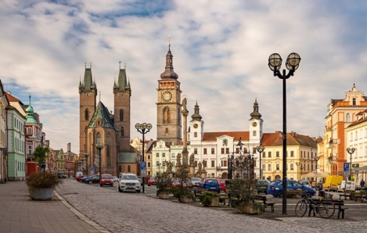
แห่งนี้มีความสูง 72 เมตร การก่อสร้างเริ่มต้นในปี 1574 ใกล้กับหอคอยมีมหาวิหารแห่งพระวิญญาณบริสุทธิ์ โบสถ์สไตล์โกธิกอันงดงามในย่านเก่าแก่ของเมือง สันนิษฐานว่าสร้างขึ้นโดยราชินีเอลิซาเบธ ริเชซาแห่งสาธารณรัฐเช็กในปี 1307 เดินทางสู่เมือง “โอโลมุซ” Olomouc (150 กม.) เป็นหนึ่งในเมืองที่สำคัญที่สุดในอาณาจักรโบฮีเมียมาโดยตลอด ด้วยตำแหน่งที่ได้เปรียบ มหาวิทยาลัยโบราณ ประเพณีทางจิตวิญญาณและวัฒนธรรม ทำให้ที่นี่เป็นศูนย์กลางทางธรรมชาติของโมราเวียมานานหลายศตวรรษ
ค่ำ บริการอาหารค่ำ ณ ภัตตาคาร
ที่พัก: NH COLLECTION OLOMOUC CONGRESS หรือที่พักระดับใกล้เคียง
วันที่สามของการเดินทาง (3) โอโลมุก – เตรนชีน – เบอร์โน
เช้า บริการอาหารเช้า ที่ห้องอาหารของโรงแรมที่พัก
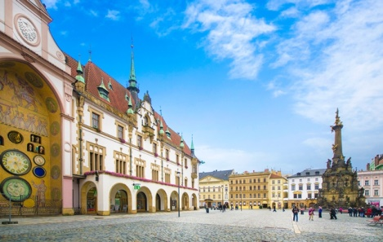
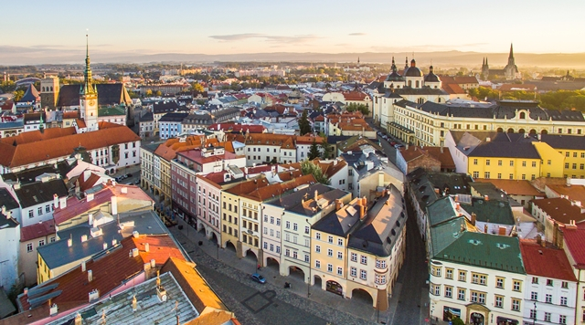
หลังอาหาร เข้าสู่ย่านเมืองเก่าโอโลมุซ ที่ได้รับการอนุรักษ์ไว้เป็นอย่างดีจนได้ชื่อว่าเป็นหนึ่งในเมืองที่สวยที่สุดในสาธารณรัฐเช็ก และได้รับการยกย่องให้เป็นมรดกโลกจากองค์การยูเนสโก ศาลาว่าการ เมืองสร้างขึ้นในศตวรรษที่ 15 เป็นการผสมผสานระหว่างองค์ประกอบแบบโกธิกและเรอเนซองส์ เป็นจุดเด่นของจัตุรัส หน้าต่างที่ยื่นจากผนังจากโบสถ์เซนต์เจอโรมยื่นออกมาจากด้านหน้าอาคารด้านใต้ และระเบียงสไตล์เรอเนซองส์สามารถพบได้ทางด้านตะวันออก โบสถ์เซนต์มอริซ โบสถ์แห่งนี้เป็นอาคารที่มีคุณค่ามากที่สุดแห่งหนึ่งในสไตล์โกธิกตอนปลายในโมราเวีย ลักษณะเฉพาะของทิวทัศน์เมืองโอโลมุซคือน้ำพุ มีอย่างน้อย 25 แห่ง โดย 7 แห่งเป็นน้ำพุสไตล์บาโรกที่ตกแต่งอย่างหรูหรา น้ำพุที่โดดเด่นอื่นๆ ได้แก่ น้ำพุเนปจูน จากปี 1683 ซึ่งเป็นน้ำพุสไตล์บาโรกที่เก่าแก่ที่สุดในเมือง “เสาตรีเอกภาพ” (Holy Trinity) ตั้งอยู่ในใจกลางศูนย์กลางประวัติศาสตร์ของเมือง เป็นกลุ่มรูปปั้นบาโรกที่ใหญ่ที่สุดในโครงสร้างเดียวในยุโรปกลาง เป็นตัวอย่างที่โดดเด่นที่สุดของสไตล์โมราเวียนบาโรกที่พัฒนาขึ้นในศตวรรษที่ 18 เดินทางสู่เมือง “เตรนชีน” Trencin (125 กม.)

เป็นหนึ่งในเมืองที่ใหญ่ที่สุดในสโลวาเกีย ตั้งอยู่ในภาคตะวันตกตอนกลางของสโลวาเกีย ใกล้ชายแดนกับสาธารณรัฐเช็ก บราติสลาวา เมืองหลวงของสโลวาเกีย
เที่ยง บริการอาหารกลางวัน ณ ภัตตาคาร
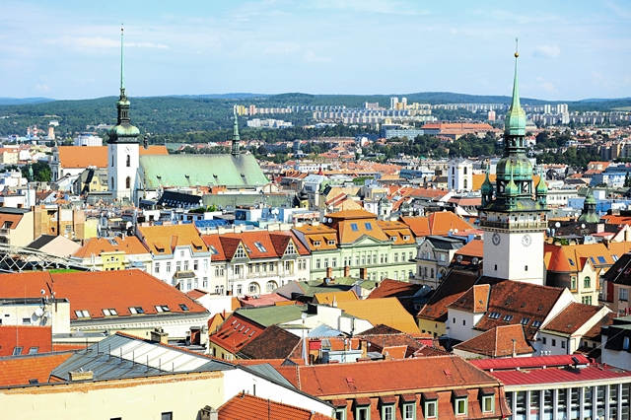
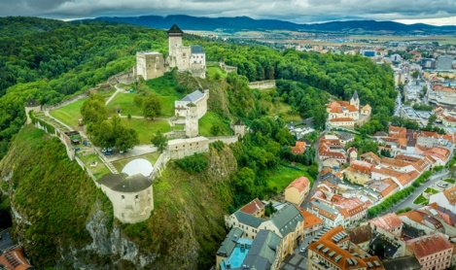
บ่าย หลังอาหารนำท่านเข้าสู่ย่านประวัติศาสตร์ของเมืองอันเป็นที่ตั้งของอาคารประวัติศาสตร์หลายแห่ง ประตูเมือง โบสถ์ยิว และอาคารสไตล์บาโรกที่สดใสคือโบสถ์เซนต์ฟรานซิสซาเวียร์ซึ่งตั้งอยู่ติดกับจัตุรัสสันติภาพ การก่อสร้างโบสถ์เริ่มขึ้นในกลางศตวรรษที่ 16 และกินเวลานานเกือบร้อยปี อาคาร Zupny Dom โดดเด่นท่ามกลางสถานที่ทางประวัติศาสตร์อื่นๆ สร้างขึ้นในช่วงครึ่งหลังของศตวรรษที่ 18 และเป็นที่ตั้งของที่ทำการเทศมณฑล ปัจจุบัน อาคารเก่าแก่แห่งนี้เป็นที่ตั้งของพิพิธภัณฑ์ของเมือง จากนั้นเดินขึ้นไปอีกไม่ไกลก็จะถึงทาง เข้าปราสาทเตรนซิน (Trencin Castle) เป็นปราสาทบนหน้าผาอันน่าทึ่ง ทำหน้าหน้าที่การปกป้องชายแดนใกล้เคียงตลอดจนเส้นทางการค้าและเรือข้ามฟากผ่านแม่น้ำวาห์ จุดสูงสุดคือหอคอยหลักซึ่งมีความสูง 150 เมตร อาคารหินหลังแรกในบริเวณนี้มีอายุตั้งแต่สมัยโรมาเนสก์ในศตวรรษที่ 13 ชมทิวทัศน์ของเมืองจากบนเนินปราสาท สมควรแก่เวลา เดินทางสู่เมืองเบอร์โน Brno (134 กม.) เมืองใหญ่อันดับสองของเช็ก รองจากปราก อดีตเมืองหลวงของภูมิภาคประวัติศาสตร์โมราเวีย และปัจจุบันเป็นเมืองหลวงของเซาท์โมราเวีย หรือที่เรียกกันว่า “ทัสคานีโมราเวียน” เข้าสู่ศูนย์กลางประวัติศาสตร์ของเมือง ชมอาสนวิหารเบอร์โนมีเอกลักษณ์เฉพาะด้วยยอดแหลมคู่เรียว สร้างขึ้นในสไตล์โกธิก นอกเหนือจากอาสนวิหารแล้ว ยังมีทิวทัศน์ที่สวยงามจากเชิงเทินที่มีภูมิทัศน์สวยงาม ศาลาว่าการเก่า (Stará Radnice) อาคารประวัติศาสตร์ที่สำคัญในใจกลางเบอร์โน ซึ่งเชื่อมระหว่างตลาดผักและจัตุรัสเสรีภาพ ส่วนที่เก่าแก่ที่สุดของศาลากลางซึ่งเป็นบ้านชั้นเดียวพร้อมหอคอย สร้างขึ้นในปี 1240 ในช่วงต้นศตวรรษที่ 15 ส่วนที่โดดเด่นที่สุดแห่งหนึ่งของศาลาว่าการคือประตูหินที่สร้างขึ้นในปี 1510-1511
ค่ำ บริการอาหารค่ำ ณ ภัตตาคาร
ที่พัก: HOTEL CONTINENTAL, GRANDHOTEL BRNO หรือที่พักระดับใกล้เคียง

วันที่สี่ของการเดินทาง(4) เบอร์โน – ชมเมืองมิคูลอฟ - ชมเมืองซโนจโม
เมืองเทลค์
เช้า บริการอาหารเช้า ที่ห้องอาหารของโรงแรมที่พัก
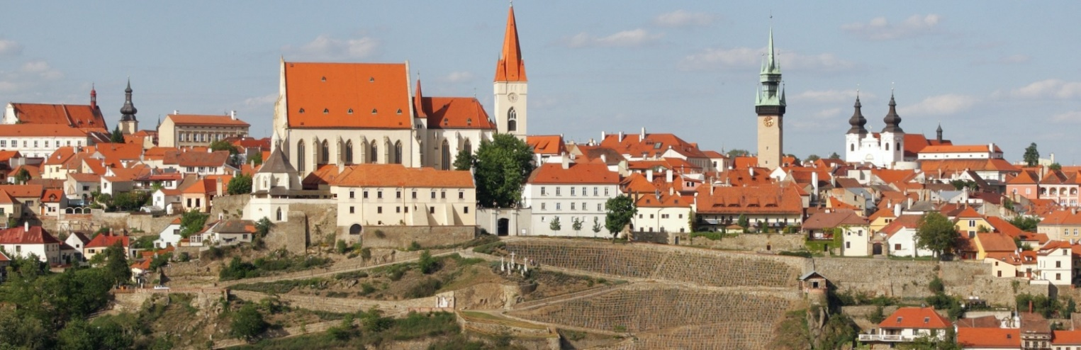
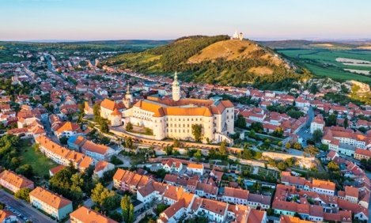
หลังอาหารเดินทางสู่เมือง “มิคูลอฟ” Mikulov (49 กม.) เมืองเก่าที่สวยงามในเซาท์โมราเวีย ในเขตเบรซลาฟ ตั้งอยู่บริเวณชายแดนติดกับออสเตรีย และเป็นหนึ่งในเมืองที่งดงามที่สุดในยุโรปกลาง มีสถาปัตยกรรมเก่าแก่ที่ได้รับการอนุรักษ์ไว้เป็นอย่างดี มีปราสาทมิคูลอฟที่สร้างขึ้นในสไตล์โรมาเนสก์ในยุคกลางตอนต้น ในศตวรรษที่ 16 อยู่บนเนินเขาเหนือเมืองเก่า หัวใจของเมืองเก่าประวัติศาสตร์มิคูลอฟคือจัตุรัสที่ล้อมรอบด้วยอาคารสีสันสดใสและตกแต่งอย่างหรูหรา สิ่งที่สวยงามที่สุดที่คุณจะสังเกตเห็นได้ทันทีคือ "บ้านอัศวิน" (Graffiti Knight's House) ซึ่งมีลายสกราฟิโตที่สวยงามประดับอยู่บนผนัง ตรงกลางจัตุรัสมีเสา Holy Trinity สไตล์บาโรกจากต้นศตวรรษที่ 18 และน้ำพุจากยุคเดียวกัน ได้เวลาสมควรนำท่านเดินทางสู่เมือง “ซโนจโม” Znojmo (11 กม.)
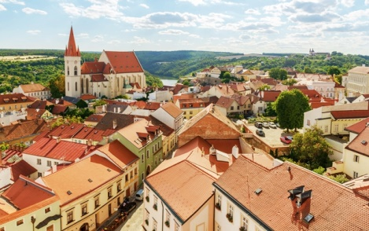
เที่ยง บริการอาหารกลางวัน ณ ภัตตาคาร
นำท่านชมเมืองประวัติศาสตร์ซโนจโม เมืองขนาดเล็กก่อตั้งขึ้นในศตวรรษที่ 12 บนฝั่งซ้ายที่สูงชันของแม่น้ำไดเจ (Dyje) ตั้งอยู่ใกล้ชายแดนออสเตรีย มีชื่อเสียงในด้านการผลิตผักดองเปรี้ยวหวานดั้งเดิมและไวน์คุณภาพ เป็นศูนย์กลางประวัติศาสตร์และวัฒนธรรมของโมราเวียตะวันตกเฉียงใต้ และมีอาคารยุคกลางมากมาย เช่น โบสถ์ที่เก่าแก่ที่สุดของเมือง คือ Rotunda Rotunda of Our Lady และ St. Catherine แบบโรมาเนสก์ ที่มี
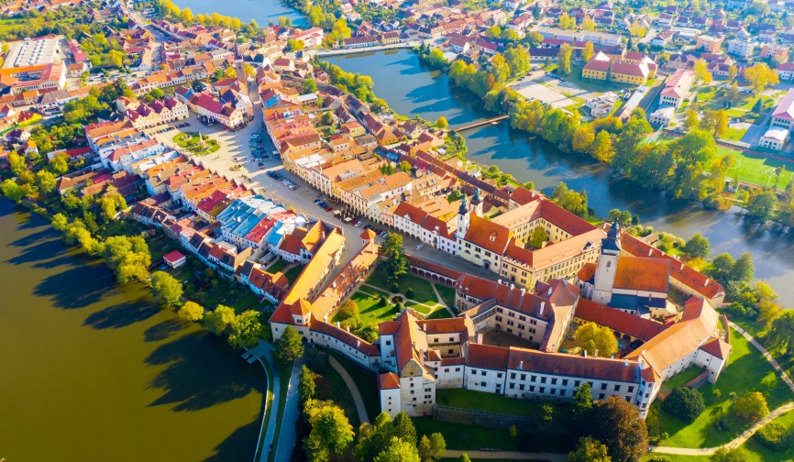
อายุตั้งแต่กลางศตวรรษที่ 11 จัตุรัส Masaryk ซึ่งมีสไตล์เรอเนซองส์ที่ได้รับการอนุรักษ์ไว้อย่างดีที่ หอนาฬิกาศาลาว่าการซึ่งมีความสูง 68.6 เมตร เดิมสร้างขึ้นระหว่างปี 1445 - 1448 หอศาลากลางสไตล์โกธิค และเต็มไปด้วยถนนคดเคี้ยว วิวโรแมนติก และซอกมุมที่งดงาม ปราสาทซโนจโม (Znojmo Castle) ปราสาทสไตล์บาโรกตั้งอยู่บนหินที่มองเห็นแม่น้ำไดเจเหนือเมืองเก่า จากนั้นนำท่านเดินทางเข้าสู่เมืองเทลค์ Telc (63 กม.) เป็นเมืองที่ได้ชื่อว่าเป็น Venice of Moravia เป็นเมืองที่งดงามในโมราเวียนตอนใต้ ถูกก่อตั้งตั้งแต่ศตวรรษที่ 13 ชมย่านเมืองเก่าซึ่งนอกจากอนุสรณ์สถานปราสาทยุคเรเนศองส์ในศตวรรษที่ 17 พร้อมด้วยสวนรูปแบบอังกฤษ วิวที่สวยงามที่สุดคือจัตุรัสของเมือง บ้านเรือนสีพาสเทลเรียงรายไปด้วยตลาดพร้อมบ้านแบบเรเนซองส์และบาร็อกที่ได้รับการรักษาเป็นอย่างดี และทั้งหมดนี้ได้รับการยกย่องให้เป็นเมืองมรดกโลกโดยองค์กร UNESCO เมื่อปีค.ศ.1992
ค่ำ บริการอาหารค่ำ ณ ภัตตาคาร
ที่พัก: HOTEL MORAVA, HOTEL KATERINA หรือที่พักระดับใกล้เคียง
วันที่ห้าของการเดินทาง (5) เทลค์ – จินดริชอฟ ฮราเดค – เชสกี้ คลุมลอฟ
เข้าชมภายในปราสามครุมล๊อฟ – ชมเมืองเก่าครุมล๊อฟ(พักครุมล๊อฟ)
เช้า บริการอาหารเช้า ที่ห้องอาหารของโรงแรมที่พัก
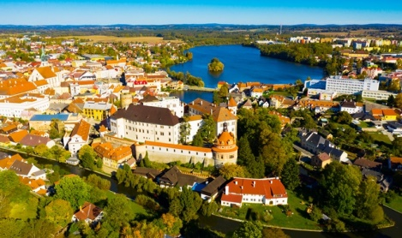
จากนั้นเดินทางสู่เมือง “จินดริชอฟ ฮราเดค” Jindrichuv Hradec (38 กม.) เมืองเล็กทางตอนใต้ของโบฮีเมีย เข้าสู่ใจกลางเมืองได้รับการอนุรักษ์ไว้เป็นอย่างดี เดินเล่นชมเมืองอนุรักษ์ประวัติศาสตร์ที่สวยงาม อันมีองค์ประกอบของสถาปัตยกรรมกอทิก เรอเนซองส์ และคลาสสิกถูกซ้อนทับกันที่นี่อย่างกลมกลืนซึ่งสะท้อนให้เห็นอย่างสวยงาม โดยมีปราสาทเรอเนซองส์อันงดงามที่สะท้อนอยู่ในทะเลสาบวัจการ์ (Vajgar) เปรียบเป็นสัญลักษณ์ของเมือง ถือว่าเป็นปราสาทและพระราชวังที่ใหญ่เป็นอันดับสามในประเทศ รองจากปรากและเชสกี้ คลุมลอฟ จากนั้นเดินทางสู่เมืองเชสกี้ คลุมลอฟ (Cesky Krumlov) (80 กม.)
เที่ยง บริการอาหารกลางวัน พร้อม เบียร์เชกรสเลิศ
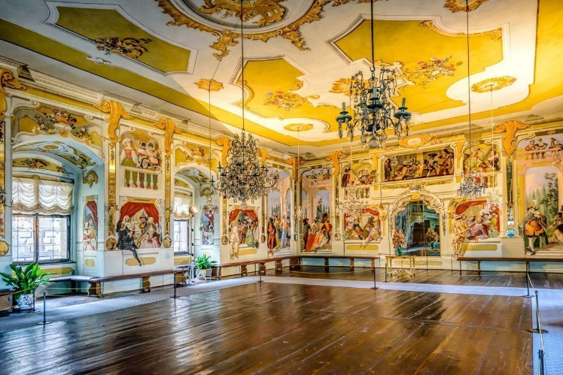
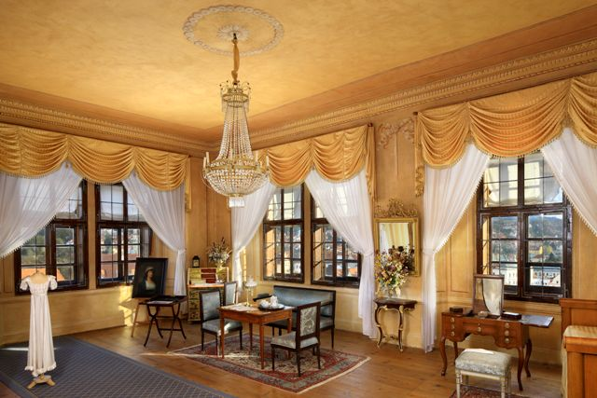
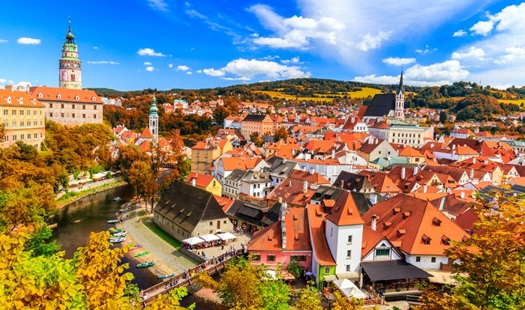
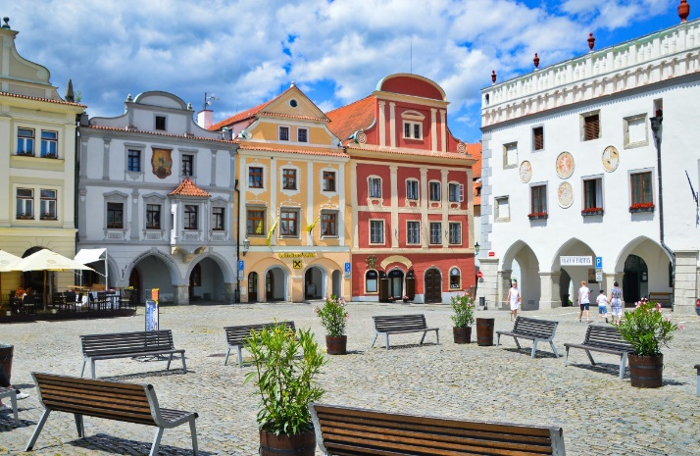
เชสกี้ ครุมล๊อฟ เป็นเมืองที่โด่งดังมากที่สุดในภูมิภาคโบฮีเมียใต้ของสาธารณรัฐเช็กมีชื่อเสียงจากสถาปัตยกรรมและศิลปะของเขตเมืองเก่าและปราสาทครุมลอฟ ซึ่งเขตเมืองเก่านี้ได้รับการขึ้นทะเบียนจากยูเนสโกให้เป็นมรดกโลก *** นำท่านเข้าชมภายในปราสาทครุมล๊อฟ(Krumlov Castle) ปัจจุบันปราสาทแห่งนี้ได้รับการขึ้นทะเบียนเป็นมรดกแห่งชาติและมรดกโลกของยูเนสโกตั้งแต่ปี 1992 จึงเป็นแหล่งท่องเที่ยวสำคัญ เป็นปราสาทที่มีผู้เข้าชมมากเป็นอันดับสองและเป็นปราสาทและกลุ่มปราสาทที่ใหญ่เป็นอันดับสองในสาธารณรัฐเช็ก รองจากปราสาทปราก ปราสาทแห่งนี้สร้างขึ้นในปี 1253 ซึ่งบ่งชี้ว่าเป็นที่พำนักของขุนนางวิทิโกแห่งปรีเชจากตระกูลวิตคอฟชี จนถึงปี 1302 ปราสาทก็ตกอยู่ภายใต้การควบคุมของตระกูลโรเซนเบิร์ก ในศตวรรษที่ 17 ได้ตกทอดสู่ตระกูลเอ็กเกนเบิร์ก นำท่านชมห้องต่างๆ ที่ได้รับการอนุรักษ์ไว้อย่างดีเยี่ยม อาทิ ห้องมาสเคอเรด(Masquerade Hall) ห้องโถงที่ตกแต่งด้วยภาพวาดอันงดงาม ใช้สำหรับจัดคอนเสิร์ตและกิจกรรมต่างๆ ห้องชุดบาโรก ชวาร์เซนเบิร์ก(Schwarzenberg Baroque Suite) ประกอบด้วยห้องเอ็กเกนเบิร์ก ห้องนั่งเล่นแบบมีหลังคา และห้องนอนที่มีตู้แบบตะวันออกห้องเรเนซองส์(Renaissance Rooms)ห้องที่มีเพดานไม้และภาพวาดฝาผนังดั้งเดิมจากศตวรรษที่ 16 โบสถ์ปราสาทเซนต์จอร์จ(St. George's Castle Chapel) โบสถ์อันศักดิ์สิทธิ์ภายในบริเวณปราสาท รวมถึงโรงละครประจำปราสาท(Castle Theatre) หนึ่งในโรงละครบาโรกที่ได้รับการอนุรักษ์ไว้ดีที่สุดในโลก นำท่านชม “จตุรัสกลางเมือง” Old Town Square ที่สวยงาม ซึ่งเป็นที่ตั้งของศาลาว่าการเมืองอันเก่าแก่และยังคงใช้อยู่จนกระทั่งปัจจุบัน ถ่ายรูปที่ระลึกภายนอกของ “ปราสาทครุมลอฟ” ซึ่งเป็นปราสาทที่ใหญ่เป็นอันดับ 2 ของประเทศรองจากปราสาทปร๊าก ชมทัศนียภาพของตัวเมืองจากลานหน้าอุทยาน ภาพที่ท่านเห็นคือบ้านเรือนหลังเล็กหลังน้อยหลังคาสีส้มเรียงรายกันเป็นกระจุกๆ เหมือนบ้านตุ๊กตาที่สวยงาม
ค่ำ บริการอาหารค่ำ ณ ภัตตาคาร เมนู Mixed Grill ที่รวมด้วยเนื้อชนิดต่างๆ พรอ้มเครื่องดื่ม
ที่พัก: OLD INN HOTEL, HOTEL MLYN หรือที่พักระดับใกล้เคียง
วันที่หกของการเดินทาง (6) เชสกี้ คลุมลอฟ – พิลเซ่น – คาร์โลวี วารี่ – ปราก
เช้า บริการอาหารเช้า ที่ห้องอาหารของโรงแรมที่พัก
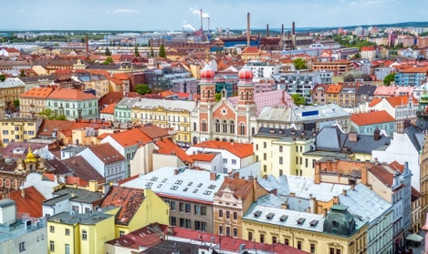
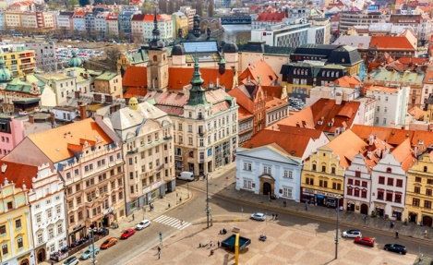
หลังอาหารเดินทางสู่เมือง “พิลเซ่น” Plzen (155 กม.) เมืองหลวงแห่งวัฒนธรรมของยุโรปประจำปี 2015 มีชื่อเสียงในหมู่คอเบียร์ทั่วโลกในฐานะแหล่งต้นกำเนิดของลาเกอร์ทุกชนิด พิลส์เนอร์ลาเกอร์กำเนิดขึ้นที่นี่ในปี 1842 เยี่ยมชม จัตุรัส รีพับลิก (Republic Square) เป็นที่ตั้งของศาลากลางยุคเรอเนซองส์และศูนย์กลางประวัติศาสตร์ที่มีบ้านสไตล์บาโรกและเรอเนซองส์ ชมโบสถ์โกธิกเซนต์บาร์โธโลมิวมีหอคอยที่สูงที่สุดในประเทศ (สูง 103 ม.) และอาคารเก่าแก่อีกหลายแห่งสามารถพบเห็นได้ใกล้จัตุรัสรีพับลิก สุเหร่า Great Synagogue สร้างขึ้นในสไตล์มัวร์-โรมาเนสก์ในปี 1938 เป็นสุเหร่ายิวที่ใหญ่ที่สุดในสาธารณรัฐเช็ก และใหญ่เป็นอันดับสองในยุโรป รองจากสุเหร่า Dohany ในบูดาเปสต์
เที่ยง บริการอาหารกลางวัน ณ ภัตตาคาร พร้อมชิมเบียร์ Pilsner Urquell รสชาติต้นตำรับ
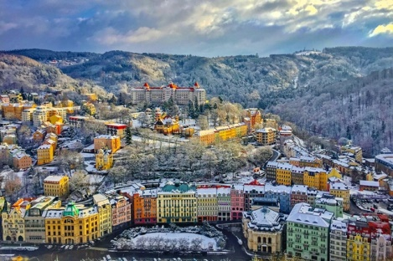
บ่าย หลังอาหารเดินทางสู่เมือง “คาร์โลวีวารี่” Karlovy Vary (81 กม.) เมืองตากอากาศที่น่ารัก มีบ่อน้ำพุร้อนที่มีชื่อเสียงเป็นที่รู้จักกันดี สร้างขึ้นในสมัยพระเจ้าชาร์ลที่ 4 อันมีแม่น้ำเทปลาที่ไหลผ่านใจกลางเมืองซึ่งช่วยเพิ่มความงดงามให้แก่ตัวเมืองแห่งนี้มากยิ่งขึ้น ชมโบสถ์ประจำเมืองเล็กๆ ที่มีสัญลักษณ์ของเมืองอยู่บริเวณหน้าโบสถ์ แล้วเดินลัดเลาะไปตามลำน้ำเทปลาท่ามกลางหุบเขาคล้ายสวิตเซอร์แลนด์เป็นอย่างมาก และมีเวลาให้ท่านเลือกซื้อสินค้าที่ระลึกมากมายตามอัธยาศัย เดินทางสู่ “กรุงปราก” Prague (125 กม.) เมืองหลวงและเมืองที่ใหญ่ที่สุดของสาธารณรัฐเช็ก ตั้งอยู่ทางตะวันตกเฉียงเหนือของประเทศ ริมแม่น้ำวัลตาวา
ค่ำ บริการอาหารค่ำ ณ ภัตตาคาร
ที่พัก: HOTEL NH COLLECTION PRAGUE หรือที่พักระดับใกล้เคียง
วันที่เจ็ดของการเดินทาง (7) ปราก – คุทนา โฮรา - วิหารกระดูก – ชมเมืองเก่า
ล่องเรือดินเนอร์แม่น้ำวัตตาวา - ปราก
เช้า บริการอาหารเช้า ที่ห้องอาหารของโรงแรมที่พัก
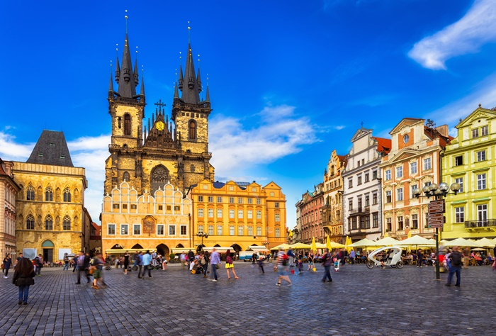
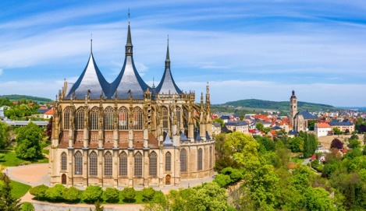
เดินทางสู่ เมือง “คุทนาโฮรา” Kutna Hora (100 กม.) อีกหนึ่งเมืองท่องเที่ยวที่มีชื่อเสียงของเขตเซ็นทรัลโบฮีเมีย ชมความสวยงามของโบสถ์ประจำเมือง “โบสถ์เซ็นต์บาบารา” ซึ่งได้ก่อสร้างมาตั้งแต่ปี 1388 โบสถ์แห่งนี้เป็นโบสถ์สไตล์โกธิกที่นับว่าสวยงาม และสมบูรณ์ที่สุดแห่งหนึ่งของประเทศ เยี่ยมชมอาสนวิหารกระดูก (Sedlec Ossuary) หรือที่เรียกกันว่าโบสถ์ที่สร้างจากกระดูกมนุษย์ สุสานและอารามแห่งนี้มีอายุหลายร้อยปี
เที่ยง บริการอาหารกลางวัน ณ ภัตตาคาร
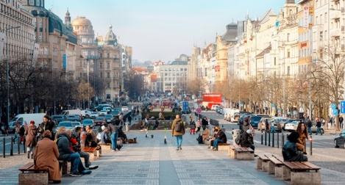
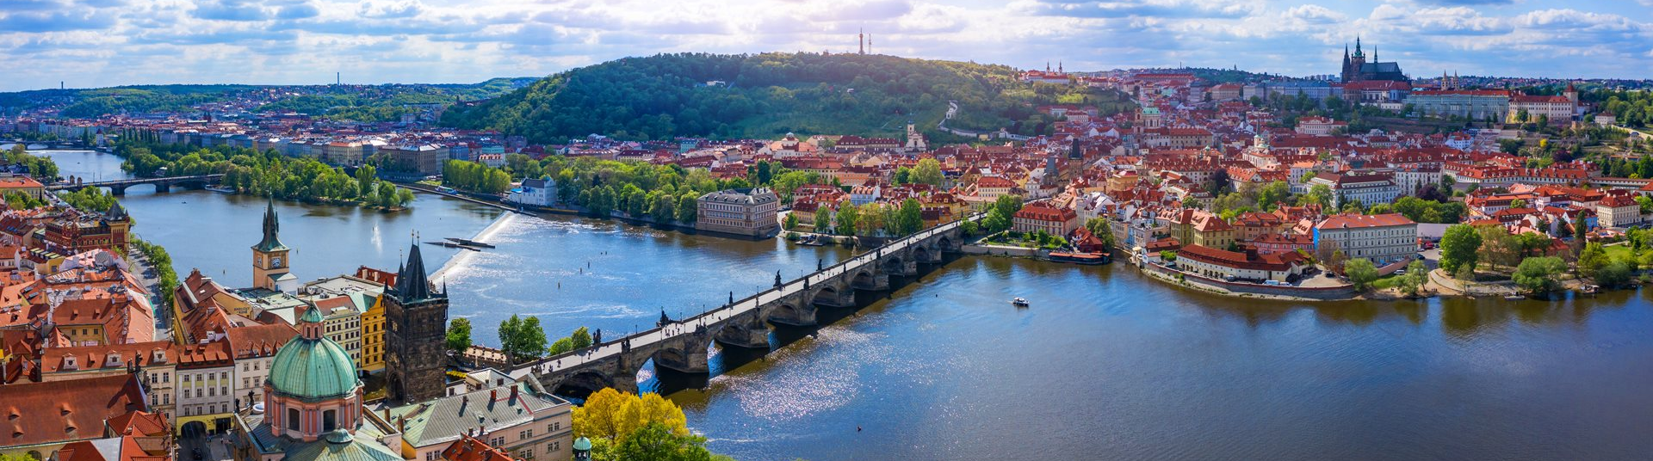
บ่าย หลังอาหารเดินทางกลับสู่กรุงปราก นำท่านเดินเดินเล่นในเขตเมืองเก่า ชม “จัตุรัสเมืองเก่าสตาเรเมสโต” บริเวณโดยรอบล้วน เป็นอาคาร และวิหารเก่าแก่อายุกว่า 600 - 700 ปี ที่ ชม “อนุสาวรีย์ยานฮุส” ผู้นำฝ่ายปฏิรูปศาสนาซึ่งถูกกล่าวหาว่าเป็นพวกนอกรีต ถูกเผาทั้งเป็นโดย ผู้ปกครองของฝ่าย คริสต์ศาสนจักรโรมันคาทอลิค และ “หอนาฬิกาดาราศาสตร์” ที่ทุกๆ 1 ชั่วโมงจะมีตุ๊กตาสาวกพระคริสต์ (12 Apostles) ออกมาเดินผ่านหน้าต่างเล็กๆ ด้านบน หอคอยจนครบ 12 องค์ มีเวลาให้คณะได้เดินเล่นช้อปปิ้งสินค้าที่ระลึกพื้นเมืองเดินเล่นไปตามถนนช้อปปิ้งในย่านเมืองเก่า เต็มไปด้วยร้านค้าและร้านบูติกที่มีสไตล์ ตั้งแต่ร้านขายของที่ระลึกที่แพร่หลายไปจนถึงสินค้าแฟชั่นสุดพิเศษงานผ้าปักรวมถึงชิ้นงานแกะสลักต่างรูปแบบ ฯลฯ นำท่านช้อปปิ้งในย่าน Parizska Avenue ที่เต็มไปด้วยสินค้าแบรนด์เนมมากมาย เช่น Cartier, Louis Vuitton, Gucci หรือ Armani เป็นต้น
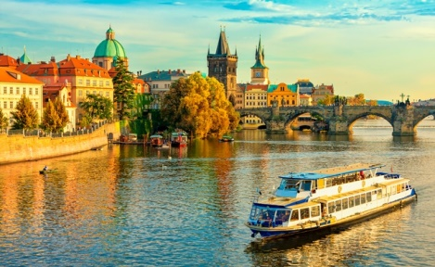
ค่ำ นำท่านล่องเรือ พร้อมฟังดนตรีสดและอิ่มอร่อยกับบุฟเฟ่ต์อาหารค่ำระหว่างล่องเรือแม่น้ำยามเย็นในกรุงปราก แล่นผ่านเส้นขอบฟ้าแบบพาโนรามาและชมทิวทัศน์ของอนุสาวรีย์ในเมืองที่ส่องสว่าง บริการเครื่องดื่มต้อนรับจากบาร์เต็มรูปแบบในขณะที่ล่องไปตามแม่น้ำ Vltava และชมสถานที่ท่องเที่ยว รวมถึงสะพาน Charles, Vyšehrad, Straka Academy, Rudolfinum, โรงละครแห่งชาติปราก และ Sova’s Mills บนเกาะ Kampa (ใช้เวลาล่องเรือประมาณ 2 ชั่วโมง)
ที่พัก: HOTEL NH COLLECTION PRAGUE หรือที่พักระดับใกล้เคียง
วันที่แปดของการเดินทาง (8) เข้าชมปราสาทปราก – เดินทางกลับ
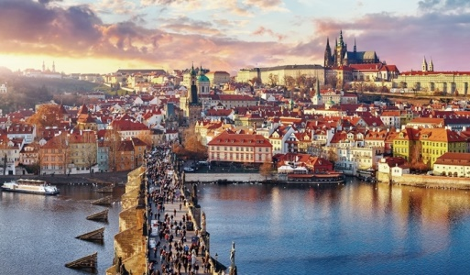
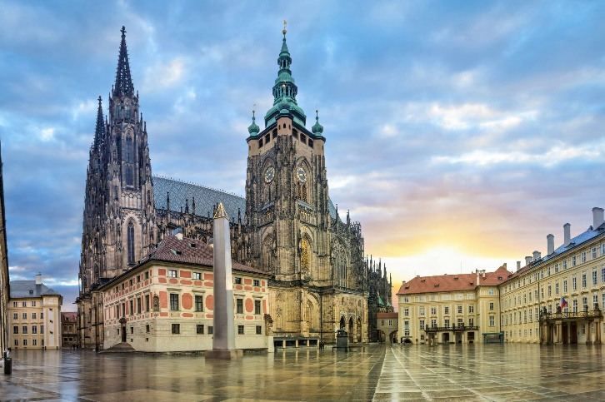
เช้า บริการอาหารเช้า ที่ห้องอาหารของโรงแรมที่พัก
หลังอาหารนำท่านเดินทางสู่ “ปราสาทปร๊าก” (Prague Castle) ซึ่งถูกสร้างขึ้นในปีค.ศ.885 โดยเจ้าชายบริโวจเดิมในสมัยกลางเคยเป็นที่ประทับของกษัตริย์สมัยต่างๆ ในจักรวรรดิโบฮีเมีย ปัจจุบันนี้ได้ถูกใช้เป็นทำเนียบรัฐบาลและเป็นที่พำนักของประธานาธิบดีแห่งสาธารณรัฐเช็ค นำคณะเดินทางเข้าสู่ศูนย์กลางของปราสาทที่แวดล้อมไปด้วยโบราณสถานเก่าแก่อายุกว่า 650ปี “มหาวิหารเซนต์วิตัส” โบสถ์เก่าแก่สไตล์โกธิกที่สร้างขึ้นในปี ค.ศ.1929 เป็นมหาวิหารอันศักดิ์สิทธิ์ที่มีคุณค่าอย่างยิ่งของชาวเช็กฯ ทุกคนเนื่องจากใช้เป็นที่เก็บพระศพของกษัตริย์พระองค์ต่างๆ อีกทั้งยังเป็นที่เก็บมงกุฎเพชรที่ทำขึ้นในสมัยพระเจ้าชาร์ลส์ที่ 4 นำท่านชม “สะพานชาร์ลส์” (Charles Bridge) สะพานสัญลักษณ์ของกรุงปร๊าก ที่สร้างข้ามแม่น้ำวัลตาวาในช่วงศตวรรษที่ 14 ด้วยสถาปัตยกรรมแบบโกธิก ตลอดราวสะพานมีประติมากรรมหินทรายรูปปั้นของนักบุญต่างๆ ถึง 30 รูป รวมถึงรูปปั้นนักบุญจอห์นแห่งเนโปมุก (Jana Nepomuckého) เป็นประติมากรรมกลางแจ้ง ติดตั้งในปี 1683 บนฝั่งเหนือของสะพานชาร์ลส์ในกรุงปราก ประเทศเช็กเกีย เป็นรูปปั้นนักบุญสไตล์บาโรกชิ้นแรก ที่ติดตั้งบนสะพานแห่งนี้
.......... ได้เวลาอันสมควรนำท่านเดินทางสู่สนามบินปราก
15.50 เหิรฟ้ากลับสู่กรุงเทพฯโดยสายการบินกาต้าร์ แอร์เวย์(QATAR AIRWAYS) เที่ยวบินที่ QR292
23.30 เดินทางถึงประเทศกาตาร์ ให้ท่านแวะพักเปลี่ยนเครื่อง
วันที่เก้าของการเดินทาง (9) ท่าอากาศยานสุวรรณภูมิ
02.00 เหิรฟ้าสู่กรุงเทพฯ...โดยสายการบิน QATAR AIRWAYS เที่ยวบินที่ QR834
12.55 เดินทางถึงกรุงเทพฯ...โดยสวัสดิภาพพร้อมความประทับใจ
******************* GRAND CZECH 9 DAYS *******************
*** หมายเหตุ โปรแกรมการเดินทางอาจเปลี่ยนแปลงได้ตามความเหมาะสม เนื่องจากสภาพ ลม ฟ้า อากาศ การล่าช้าอันเนื่องมาจากสายการบิน และสถานการณ์ในต่างประเทศที่ทางคณะเดินทางในขณะนั้น เพื่อความปลอดภัยในการเดินทาง โดย ได้มอบหมายให้ หัวหน้าทัวร์ผู้นำทัวร์ มีอำนาจตัดสินใจ ณ ขณะนั้นทั้งนี้การตัดสินใจ จะคำนึงถึงผลประโยชน์ของหมู่คณะเป็นสำคัญ

อัตราค่าบริการ รวมค่าวีซ่า & น้ำดื่มบริการบนรถโค้ช
วันเดินทาง | ผู้ใหญ่พัก  ห้องละ 2 ท่าน | เด็กอายุต่ำกว่า 12 ปี  พักกับผู้ใหญ่ 1 ท่าน | เด็กอายุต่ำกว่า 12 ปี พักกับผู้ใหญ่ 2 ท่าน (เสริมเตียง) | พักเดี่ยว  เพิ่มท่านละ
31 พ.ค. – 08 มิ.ย.69 | 95,900 | 95,900 | 95,900 | 19,900
23 – 31 ก.ค.69 | 99,900 | 99,900 | 99,900 | 22,900
24 ก.ย. – 02 ต.ค.69  ใบไม้เปลี่ยนสี | 95,900 | 95,900 | 95,900 | 19,900
18 – 26 ต.ค.69  ใบไม้เปลี่ยนสี | 95,900 | 95,900 | 95,900 | 19,900
22 – 30 พ.ย.69  “ตลาดคริสต์มาส” | 95,900 | 95,900 | 95,900 | 19,900
27 ธ.ค.69 – 04 ม.ค.70  “เทศกาลปีใหม่ 2570” | 99,900 | 99,900 | 99,900 | 22,900
11 – 19 ก.พ.70 | 89,900 | 89,900 | 89,900 | 19,900
21 – 29 มี.ค.70 | 89,900 | 89,900 | 89,900 | 19,900
* คณะออกเดินทางได้เมื่อมีจำนวนผู้เดินทางครบ 15 ท่านเท่านั้น *
* หากต้องการที่นั่งชั้นธุรกิจ หรืออัพเกรดห้องพักกรุณาสอมถามเพิ่มเติมกับแผนกเซลล์ *

อัตราค่าบริการนี้รวม
- ค่าตั๋วเครื่องบินไป-กลับ กรุงเทพฯ-ปราก // ปราก-กรุงเทพฯ (หรือสลับประเทศลงก่อน-หลัง)
- ค่ารถปรับอากาศนำเที่ยวตามระบุไว้ในรายการ พร้อมคนขับรถที่ชำนาญเส้นทาง กฎหมายในยุโรปไม่อนุญาตให้คนขับรถเกิน 12ช.ม./วัน
- โรงแรมที่พักตามระบุหรือเทียบเท่าในระดับเดียวกัน โรงแรมส่วนใหญ่ในยุโรปจะไม่มีเครื่องปรับอากาศ เนื่องจากอยู่ในแถบที่มีอุณหภูมิต่ำและราคาโรงแรมจะปรับขึ้น 3-4 เท่าตัว หากวันเข้าพักตรงกับงานเทศกาลหรือการประชุมต่างๆ อันเป็นผลที่ทำให้ต้องมีการปรับเปลี่ยนย้ายเมือง โดยคำนึงถึงความเหมาะสมเป็นหลัก
- ค่าอาหารที่ระบุในรายการ ให้ท่านได้เลิศรสกับอาหารท้องถิ่นในแต่ละประเทศ
- ค่าบริการนำทัวร์โดยหัวหน้าทัวร์ นำเที่ยวให้ความรู้ และคอยดูแลอำนวยความสะดวกตลอดการเดินทาง
- น้ำดื่มบริการบนรถโค้ชวันละ 1 ขวด
- ค่าธรรมเนียมในการยื่นวีซ่ายุโรปหรือกลุ่มเชงเก้นวีซ่า และค่าธรรมเนียมวีซ่า ทางสถานทูตไม่คืนให้ท่านไม่ว่าท่านจะผ่านการพิจารณาหรือไม่ก็ตาม
- ค่าประกันอุบัติเหตุในการเดินทางวงเงินท่านละ 1,000,000 บาท (ตามเงื่อนไขกรมธรรม์) หากท่านอายุเกิน 75 ปี หรือไม่ได้เดินทางไปและกลับพร้อมกรุ๊ป ท่านต้องซื้อประกันเดี่ยวเพิ่ม
อัตราค่าบริการนี้ไม่รวม
- ค่าภาษีมูลค่าเพิ่ม 7 % และค่าภาษีหัก ณ ที่จ่าย 3 %
- ค่าใช้จ่ายส่วนตัว อาทิ ค่าโทรศัพท์ , ค่าซักรีด , ค่าเครื่องดื่มและอาหารนอกเหนือจากที่ระบุในรายการ
- ค่าผกผันของภาษีน้ำมันที่ทางสายการบินแจ้งเปลี่ยนแปลงกะทันหัน
- ค่าพนักงานยกกระเป๋า ณ โรงแรมที่พัก (ทางบริษัทฯไม่ได้จัดให้แก่ท่านเนื่องจากป้องกันการสูญหายจากมิจฉาชีพที่แฝงตัวเข้ามา
- ในโรงแรมที่พัก และเพื่อความสะดวกรวดเร็วในการเข้าห้องพักสำหรับทุกท่าน)
- ค่าทิปพนักงานขับรถในยุโรปวันละ 3 ยูโรต่อท่าน / วัน / ท่านละ 21 ยูโร
- ค่าทิปหัวหน้าทัวร์ ตามวัฒนธรรมการบริการแบบสากลโลก ท่านละ 100 บาทต่อวัน (900 บาท)
เงื่อนไขการสำรองที่นั่ง และการชำระเงิน
- กรุณาจองล่วงหน้าพร้อมชำระเต็มจำนวนทั้งหมด 50,000 บาท ก่อนการเดินทาง พร้อมแฟกซ์สำเนาหน้าหนังสือเดินทาง Passport มายังบริษัท และค่าใช้จ่ายส่วนที่เหลือกรุณาชำระก่อนการเดินทางไม่น้อยกว่า 14 วัน มิฉะนั้นจะถือว่าท่านยกเลิกการเดินทาง
- บริษัทฯขอสงวนสิทธิ์ยกเลิกการเดินทางก่อนล่วงหน้า 10 วัน ซึ่งจะเกิดขึ้นได้ก็ต่อเมื่อไม่สามารถทำกรุ๊ปได้อย่างน้อย 20 ท่าน และหรือ ผู้ร่วมเดินทางในคณะไม่สามารถผ่านการพิจารณาวีซ่าได้ครบ 20 ท่าน ซึ่งในกรณีนี้ ทางบริษัทฯ ยินดีคืนเงินให้ทั้งหมดหักค่าธรรมเนียมวีซ่า หรือจัดหาคณะทัวร์อื่นให้ ถ้าท่านต้องการ
- บริษัทฯขอสงวนสิทธิ์ที่จะเปลี่ยนแปลงรายละเอียดบางประการในทัวร์นี้ เมื่อเกิดเหตุจำเป็น สุดวิสัย จนไม่อาจแก้ไขได้ และจะไม่รับผิดชอบใดๆ ในกรณีที่สูญหาย สูญเสียหรือได้รับบาดเจ็บ ที่นอกเหนือความ รับผิดชอบของหัวหน้าทัวร์และเหตุสุดวิสัยบางประการเช่น การนัดหยุดงาน ภัยธรรมชาติ การจลาจล ต่างๆ
- เนื่องจากรายการทัวร์นี้เป็นแบบเหมาจ่ายเบ็ดเสร็จ หากท่านสละสิทธิ์การใช้บริการใดๆตามรายการ หรือถูกปฏิเสธการเข้า และออกประเทศไม่ว่าในกรณีใดก็ตาม ทางบริษัทฯ ขอสงวนสิทธิ์ไม่คืนเงินในทุกกรณี
- เมื่อท่านได้ชำระเงินมัดจำหรือทั้งหมด ไม่ว่าจะเป็นการชำระผ่านตัวแทนของบริษัทฯ หรือชำระโดยตรงกับทางบริษัทฯ ทางบริษัทฯ จะขอถือว่าท่านรับทราบและยอมรับในเงื่อนไขต่างๆของบริษัทฯ ที่ได้ระบุไว้โดยทั้งหมด
หมายเหตุ
  - ทางบริษัทจะทำการยื่นวีซ่าของท่านก็ต่อเมื่อในคณะมีผู้สำรองที่นั่งครบ 20 ท่าน และได้รับคิวการตอบรับจากทางสถานทูต เนื่องจากบริษัทจะต้องใช้เอกสารต่างๆที่เป็นกรุ๊ปในการยื่นวีซ่า อาทิ ตั๋วเครี่องบิน , ห้องพักที่คอนเฟิร์มมาจากทางยุโรป ,ประกันการเดินทาง ฯลฯ ทางท่านจะต้องรอให้คณะครบ 20 ท่าน จึงจะสามารถยื่นวีซ่าให้กับทางท่านได้อย่างถูกต้อง
  - หากในช่วงที่ท่านเดินทางคิววีซ่ากรุ๊ปในการยื่นวีซ่าเต็ม ทางบริษัทต้องขอสงวนสิทธิ์ในการยื่นวีซ่าเดี่ยว ซึ่งทางท่านจะต้องเดินทางมายื่นวีซ่าด้วยตัวเอง ตามวัน และเวลานัดหมายจากทางสถานทูต โดยมีเจ้าหน้าที่ของบริษัทคอยดูแล และอำนวยความสะดวก
  - เอกสารต่างๆที่ใช้ในการยื่นวีซ่าท่องเที่ยวทวีปยุโรป ทางสถานทูตเป็นผู้กำหนดออกมา มิใช่บริษัททัวร์เป็นผู้กำหนด ท่านที่มีความประสงค์จะยื่นวีซ่าท่องเที่ยวทวีปยุโรป กรุณาจัดเตรียมเอกสารให้ถูกต้อง และครบถ้วนตามที่สถานทูตต้องการ เพราะจะมีผลต่อการพิจารณาวีซ่าของท่าน บริษัททัวร์เป็นแต่เพียงตัวกลาง และอำนวยความสะดวกในการยื่นวีซ่าเท่านั้น มิได้เป็นผู้พิจารณาว่าวีซ่าให้กับทางท่าน
      - กรณีวีซ่าที่ท่านยื่นไม่ผ่านการพิจารณา และคณะสามารถออกเดินทางได้ ท่านจะต้องเสียค่าใช้จ่ายจริงที่เกิดขึ้นดังต่อไปนี้
      - ค่าธรรมเนียมการยื่นวีซ่าและค่าดำเนินการทางสถานทูตจะไม่คืนค่าธรรมเนียมใดๆทั้งสิ้นแม้ว่าจะผ่านหรือไม่ผ่านการพิจารณา
      - ค่ามัดจำตั๋วเครื่องบิน หรือตั๋วเครื่องบินที่ออกมาจริง ณ วันยื่นวีซ่า ซึ่งตั๋วเป็นเอกสารที่สำคัญในการยื่นวีซ่า หากท่านไม่ผ่านการพิจารณา ตั๋วเครื่องบินถ้าออกตั๋วมาแล้วจะต้องทำการ REFUND โดยจะมีค่าธรรมเนียมที่ท่านต้องถูกหักบางส่วน และส่วนที่เหลือจะคืนให้ท่านภายใน 120 วัน (ตามกฎของแต่ละสายการบิน) ถ้ายังไม่ออกตั๋วท่านจะเสียแต่ค่ามัดจำตั๋วตามจริงเท่านั้น
      - ค่าห้องพักในทวีปยุโรป ถ้าคณะออกเดินทางได้ และท่านไม่ผ่านการพิจารณาวีซ่า ตามกฎท่านจะต้องโดนค่ามัดจำห้องใน 2 คืนแรกของการเดินทางหากท่านไม่ปรากฏตัวตามวันที่เข้าพัก ทางโรงแรมจะต้องยึดค่าห้อง 100% ในทันที ทางบริษัทจะแจ้งให้ท่านทราบ และมีเอกสารชี้แจงให้ท่านเข้าใจ
- หากท่านผ่านการพิจารณาวีซ่า แล้วยกเลิกการเดินทางทางบริษัทขอสงวนสิทธิ์ในการยึดค่าใช้จ่ายทั้งหมด 100%
- ทางบริษัทเริ่มต้น และจบ การบริการ ที่สนามบินสุวรรณภูมิ กรณีท่านเดินทางมาจากต่างจังหวัด หรือต่างประเทศ และจะสำรองตั๋วเครื่องบิน หรือพาหนะอย่างหนึ่งอย่างใดที่ใช้ในการเดินทางมาสนามบิน ทางบริษัทจะไม่รับผิดชอบค่าใช้จ่ายในส่วนนี้ เพราะเป็นค่าใช้จ่ายที่นอกเหนือจากโปรแกรมการเดินทางของบริษัท ฉะนั้นท่านควรจะให้กรุ๊ป FINAL 100% ก่อนที่จะสำรองยานพาหนะ
เงื่อนไขการยกเลิก
- ยกเลิกก่อนการเดินทาง 45 วัน - คืนค่าใช้จ่ายทั้งหมด ยกเว้นกรุ๊ปที่เดินทางช่วงวันหยุด หรือเทศกาลที่ต้องการันตีมัดจำกับสายการบิน หรือ กรุ๊ปที่มีการการันตีค่ามัดจำที่พักโดยตรงหรือโดยการผ่านตัวแทนในประเทศ หรือต่างประเทศและไม่อาจขอคืนเงินได้
- ยกเลิกก่อนการเดินทาง 40 วันขึ้นไป - เก็บค่าใช้จ่าย ของมัดจำทั้งหมด
- ยกเลิกก่อนการเดินทาง 35 วันขึ้นไป - เก็บค่าใช้จ่าย 80 % ของราคาทัวร์
- ยกเลิกก่อนการเดินทาง 25 วัน - เก็บค่าบริการทั้งหมด 100 %
เอกสารที่ใช้ในการยื่นขอวีซ่า VISA
(ต้องมาโชว์ตัวที่สถานทูตเพื่อสแกนลายนิ้วมือทุกท่าน)
  - หนังสือเดินทางที่เหลืออายุใช้งานไม่ต่ำกว่า 6 เดือน และมีหน้าพาสปอร์ตว่างอย่างน้อย 3 หน้า
  - รูปถ่ายสี (ต้องถ่ายไว้ไม่เกิน 6 เดือน ฉากหลังเป็นสีขาวเท่านั้น ) 1.5 X 2.0 นิ้ว จำนวน 3 รูป ขึ้นอยู่กับประเทศที่จะเดินทาง
  - หลักฐานแสดงสถานะการทำงาน 1 ชุด
- ค้าขาย หลักฐานทางการค้า เช่น ใบรับรองจากกระทรวงพาณิชย์หรือใบทะเบียนการค้าที่มีชื่อผู้เดินทาง อายุย้อนหลังไม่เกิน 3 เดือนนับจากวันที่จะยื่นวีซ่า *พนักงานและผู้ถือหุ้น หนังสือรับรองการทำงานเป็นภาษาอังกฤษ ในการออกจดหมายรับรองกรุณาระบุคำว่า TO WHOM IT MAY CONCERN แทนการใช้ชื่อแต่ละสถานทูต
- ข้าราชการและนักเรียน หนังสือรับรองจากต้นสังกัด หนังสือรับรองเป็นภาษาอังกฤษ
  - หลักฐานแสดงฐานะการเงินท่านละ 1 ฉบับ ( สถานทูตรับบัญชีออมทัพย์เท่านั้น ส่วนบัญชีอื่นๆนอกจากออมทรัพย์และเอกสารแสดงทางการเงินอื่นๆ สามารถยื่นแนบเพิ่มเติมได้ ทั้งนี้เพื่อให้หลักฐานการเงินของท่านสมบูรณ์ท่สุด)
* หนังสือรับรองจากธนาคาร ในการออกจดหมายรับรองกรุณาระบุคำว่า TO WHOM IT MAY CONCERN แทนการใช้ชื่อแต่ละสถานทูตพร้อม Statement และ สำเนาสมุดเงินฝาก ออมทรัพย์ โดยละเอียดทุกหน้า ย้อนหลัง 6 เดือน กรุณาสะกดชื่อให้ตรงกับหน้าพาสปอร์ต และหมายเลขบัญชีเล่มเดียวกับสำเนาที่ท่านจะใช้ยื่นวีซ่า (ใช้เวลาดำเนินการขอประมาณ 3-5 วันทำการ)
* เด็กต้องทำเอกสารรับรองบัญชีจากทางธนาคารบิดาหรือมารดา
*สามี-ภรรยาที่มีการจดทะเบียนสมรส สามารถใช้เอกสารการเงินร่วมกันได้ แต่ให้ทางธนาคารออกเอกสารแยกคนละชุด
  - กรณีเด็กอายุต่ำกว่า 20 ปีบริบูรณ์ / หากเด็กไม่ได้เดินทางกับบิดา/มารดาคนใดคนหนึ่ง หรือบิดามารดาไม่ได้เดินทางทั้งสองคน ต้องมีจดหมายยินยอมให้เดินทางไปต่าง ประเทศจากบิดา และ มารดา ซึ่งจดหมายต้องออกโดยที่ว่าการอำเภอ
  - สำเนาบัตรประชาชน หรือ สำเนาสูติบัตร 1 ชุด
  - สำเนาทะเบียนบ้าน 1 ชุด
  - สำเนาทะเบียนสมรส หรือ ทะเบียนหย่า 1 ชุด
  - สำเนาใบเปลี่ยนชื่อ-สกุล (ถ้ามี) 1 ชุด
  - การบิดเบือนข้อเท็จจริงประการใดก็ตามอาจจะถูกระงับมิให้เดินทางเข้าประเทศในกลุ่มเชงเก้นเป็นการถาวร และถึงแม้ว่าท่านจะถูกปฏิเสธวีซ่าสถานทูตไม่คืนค่าธรรมเนียมที่ได้ชำระไปแล้วและหากต้องการขอยื่นคำร้องใหม่ก็ต้องชำระค่าธรรมเนียมใหม่ทุกครั้ง
  - หากสถานทูตมีการเรียกสัมภาษณ์ ทางบริษัทฯขอความร่วมมือในการเชิญท่านไปสัมภาษณ์ตามนัดหมายและโปรดแต่งกายสุภาพ ทั้งนี้ทางบริษัทฯ จะส่งเจ้าหน้าที่ไปอำนวยความสะดวก และประสานงานตลอดเวลาและหากสถานทูตขอเอกสารเพิ่มเติมทางบริษัทใคร่ขอรบกวนท่านจัดส่งเอกสารดังกล่าวเช่นกัน
  - กรณีที่ท่านยกเลิกการเดินทางภายหลังจากได้วีซ่าแล้ว ทางบริษัทฯขอสงวนสิทธิ์ในการแจ้งสถานทูตยกเลิกวีซ่าของท่าน เนื่องจากการขอวีซ่าในแต่ละประเทศจะถูกบันทึกไว้เป็นสถิติในนามของบริษัทฯ
  - ทางสถานทูตจะรับพิจารณาเฉพาะท่านที่มีเอกสารพร้อมและมีความประสงค์ที่จะเดินทางไปท่องเที่ยวยังประเทศตามที่ระบุเท่านั้น การปฏิเสธวีซ่าอันเนื่องมาจากหลักฐานในการขอยื่นวีซ่าปลอมหรือผิดวัตถุประสงค์ในการยื่นขอวีซ่าท่องเที่ยว ทางบริษัทฯ ขอสงวนสิทธิ์ในการคืนเงิน โดยจะหักค่าใช้จ่ายที่เกิดขึ้นจริงและจะคืนให้ท่านหลังจากทัวร์ออกเดินทางภายใน 30 วัน โปรแกรมการเดินทางอาจเปลี่ยนแปลงได้ตามความเหมาะสม ทั้งนี้จะคำนึงถึงประโยชน์และความปลอดภัยของผู้เดินทางเป็นหลัก

